台湾杀人案，冤魂该去找蔡英文！

原创 有里儿有面 [有理儿有面](javascript:void(0);)

**有理儿有面**

微信号 youli-youmian

功能介绍 你说是不是

2021-10-28[原文](https://mp.weixin.qq.com/s?__biz=Mzg3MjEyMTYyNg==&mid=2247543710&idx=1&sn=a21675039a20e5924e1eeb81e774e1cb&chksm=cef67febf981f6fdb24ac9b8abe33a125b3c433815533619950979282d40ae1cd05575c5d24f&scene=27#wechat_redirect&cpage=21) 发表于

收录于合集





**全文共2016字，图片9张，预计阅读时间为7分钟。**

**文章首发于“有理儿有面”（youli-youmian），欢迎大家在朋友圈和微信群转发。**

**公众号及其他平台转载请在后台留言。**



▼

在国安法护佑下，香港由乱及治，但风波导火索——陈同佳杀人案却仍丝毫不见进展。

10月20日，香港保安局再次发声，更是喊出“请怜悯一下潘妈妈！”，但无动于衷的台湾陆委会仍在上演甩锅扯皮、逃避重点的把戏，叫嚣“中国台湾”的称谓是对“台湾主权”的矮化。

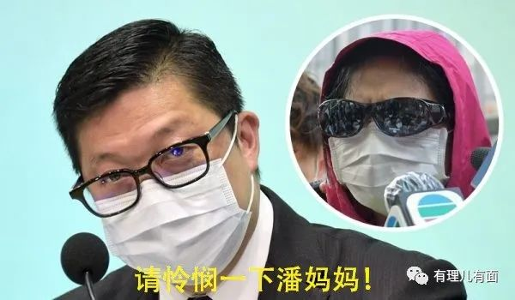

陈同佳杀人案犯罪事实清楚、证据确凿充分，嫌疑人本人也表示愿意投案自首，但时隔三年却迟迟不见正义的审判，这里面到底隐藏着怎样的内情？

其实，有理哥两年前在《[赴台投案的山路十八弯 蔡英文还要加几道弯？](http://mp.weixin.qq.com/s?__biz=Mzg3MjEyMTYyNg==&mid=2247485125&idx=1&sn=4ed22ee41411c066f8aaa2a93bdc1be9&chksm=cef552b0f982dba6308a714c4751ef5aa054dff11fa06ece428707e2b11302c76e6f7c19904a&scene=21#wechat_redirect)》一文中已有详细介绍，今天再结合近来的新闻略作分析。

该案当事人陈、潘均为香港人，但事发我国台湾省，按照港、台有关法律规定，台湾拥有司法管辖权。

陈同佳在台湾杀人抛尸后，逃回了香港，后因盗刷死者潘晓颖的银行卡，被香港高等法院以洗黑钱罪判处有期刑，如今已刑满释放。

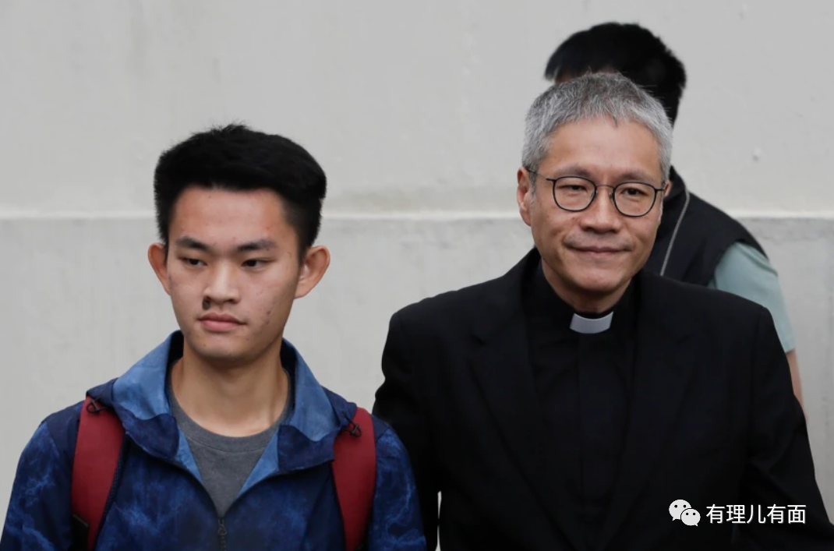

眼睁睁看着杀害自己女儿的凶手逍遥法外，死者潘晓颖母亲潘妈妈强忍“白发人送黑发人”的悲痛，找媒体施压，喊话特区政府，希望早日为女儿讨回公道，但香港现行逃犯条例没有涉及港、台之间移送逃犯的内容。

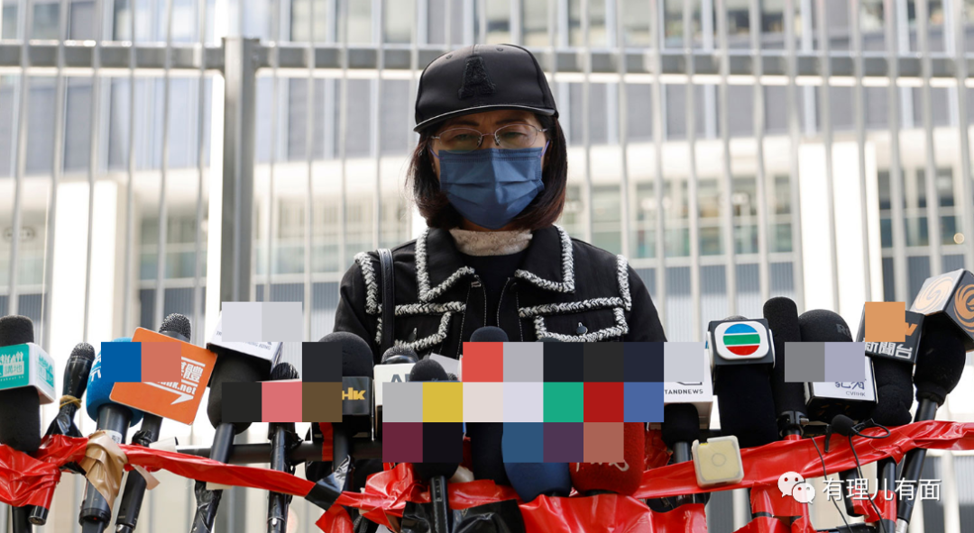

近日，特首林郑月娥接受采访时表示，陈同佳在港违法行为已受到惩治，现已服刑完毕，法理上他是自由人，在香港司法管辖范围内，已没有行动可以采取。

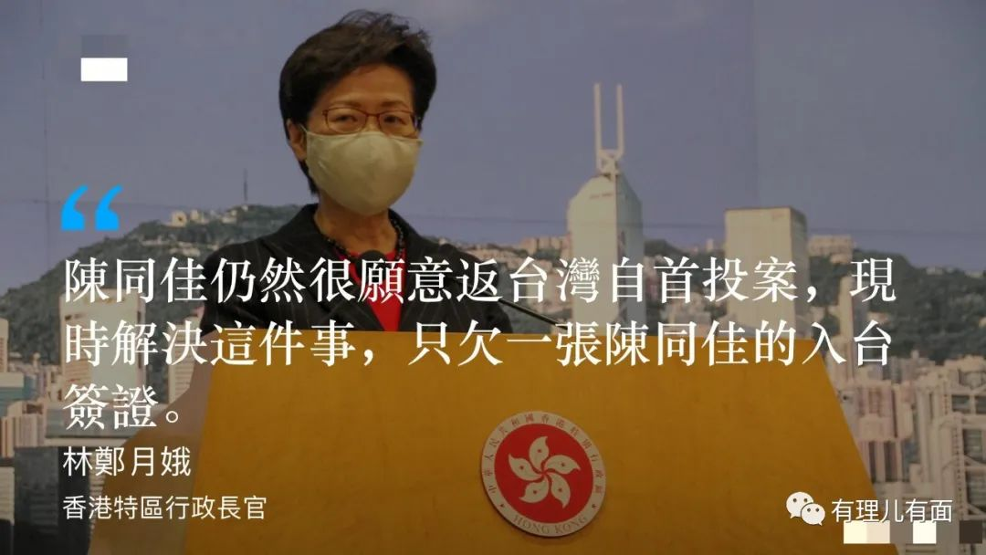

既然在法律层面，香港警方没有管辖权，人们自然把目光落在台湾身上，然而台方却想方设法回避，甚至将陈犯自首说成是“被自首”，称香港警方掌握了许多台方没有的“证据”，企图制造香港可以自行检控陈同佳杀人的社会舆论。

台湾向来视“主权”如生命，如今自削司法权意欲何为？

其实，这不过是一个偷天陷阱。

香港警方虽手握陈犯杀人口供，但并没有该案管辖权，一旦以故意杀人罪在本港起诉陈同佳，蔡英文当局就可以给香港扣上“长臂管辖”的罪名，再与国际上美西方国家勾连，攻击香港“司法霸权”，甚至拉上大陆躺枪，使香港再度成为美西方国家的借题发挥之地。

可见台湾当局用心之险恶，好在香港保安局专业素质过硬，没有上台蛙的当。

虽然受限于现行法律及制度，但并不代表香港特区政府会当“甩手掌柜”。保安局局长邓炳强表示，只要台湾准许陈同佳赴台自首，一定会全力提供警务协作。

似乎问题的关键卡在了赴台签证上。

从历史上看，在2016年的荃湾“水泥藏尸案”中，港台两地就曾有过默契合作。当大家都以为台湾会为了捍卫正义再次与香港联手时，接下来的现实却让我们惊愕不已。

自2019年刑释后，陈同佳多达7次表示愿意赴台接受法律制裁，而台湾方面：

先是化身“正义之神”发出通缉令，要将陈同佳逮捕归案；

一会儿对陈同佳及其陪同人员注记禁止网签，必须临柜申请；

后来又声称成立了“单一窗口”，供陈同佳联系有关投案事宜；

紧接着又主张派检警人员赴港押解陈犯赴台受审......

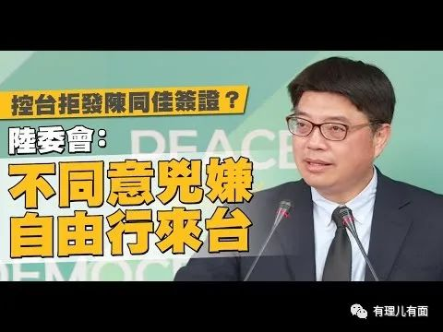

一圈整下来，看似台湾在多方面想办法，推动陈同佳赴台自首事宜，实则是在人为制造障碍，给特区政府设置法律难题，使得陈同佳案永远无法达成目标，让人感觉在“躲猫猫”。

在10月20日的记者会上，台当局陆委会和法务部门更是百般刁难，称处理陈同佳案的前题是香港要先与台湾达成司法互助协议，并由香港法庭裁定案件管辖权。

台陆委会此番操弄，的确满满都是算计。

在蔡当局那小肚鸡肠里，盘算着如果接受陈同佳入境，暗示着台湾是中国一部分，不需要“国与国”之间的引渡协议，这样会得罪反华绿营，在国际上，也会被美西方反华势力疏远。所以，台湾预设“签署引渡协议”的前提。而香港一旦与台湾达成司法互助，意味着承认“中华民国”，这样做的后果是让香港特区违反“一个中国”原则。

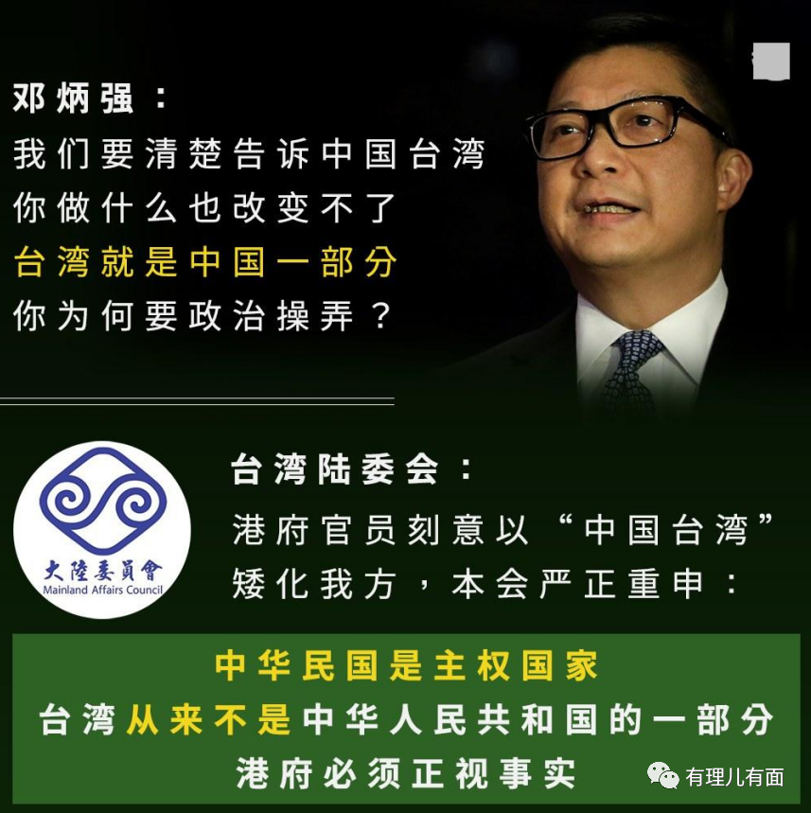

还潘晓颖一个公道本是司法问题，但如今香港事务也成了蔡英文当局政治提款机。因揽炒香港修例风波蹿红的“基进党”“立委”陈柏惟于10月23日被罢免，蔡英文不但为其加油打气，还想借机修改选罢法。针对蔡英文“只有蓝绿，没有黑白”的做法，岛内质疑她的“自由民主”实为“绿色恐怖”，才会纵容陈柏惟这种行为失序的欠打青年。

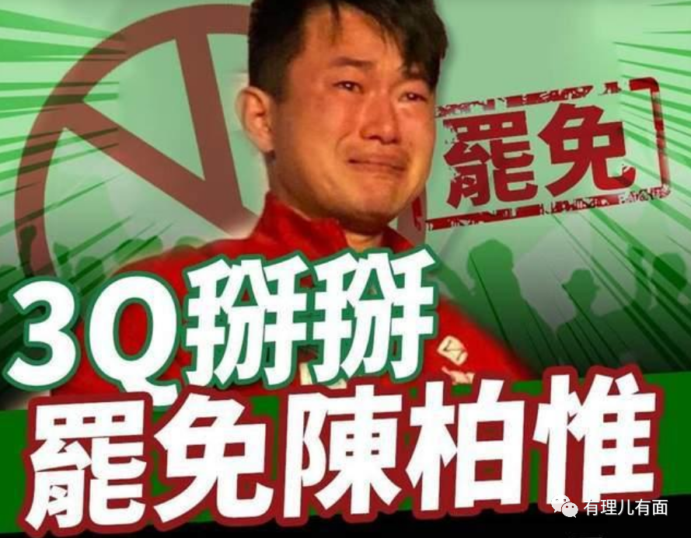

如今蔡英文当局执念“四个坚持”，谋“独”活动愈发大胆，不论是打算设立立陶宛办事处，还是提交申请加入CPTPP，抑或是强化与欧盟的政经关系，乃至倚靠美爹叫嚣“参与联合国系统”，不过是企图裹挟2300万台湾同胞，圆其“台独梦”而已。

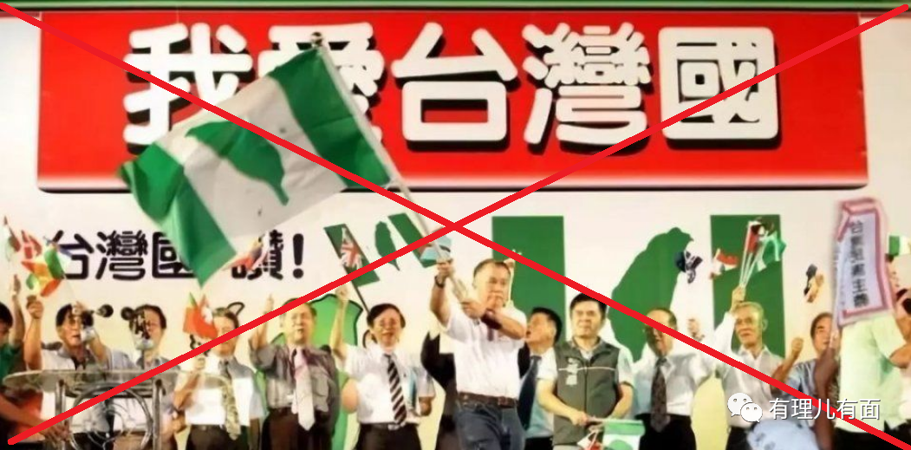

台湾民意基金会最新民调显示，蔡英文的声望仅有43%，创23个月来新低，民进党支持度22.6%，为五年来新低。可见，不论是政界还是民间，岛内对“台独只会带来灾难”已形成共识。

10月28日，中国外交部发言人汪文斌在例行记者会上回答相关问询时表示：民进党当局的谋“独”行径丝毫改变不了台湾是中国一部分的铁的事实，也撼动不了国际社会，普遍认可一个中国原则的稳固格局。凡是数典忘祖分裂国家的人，从来没有好下场，搞“台独”是死路一条，支持“台独”也是一条不归路！

**蔡英文当局，生命只有一次，请且行且珍惜！！！**

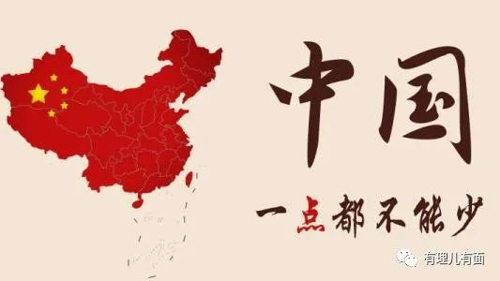

**图片源自网络**





**关注公众号：**

**有理儿有面**

**理   性｜   揭   秘｜   探   讨**







有里儿有面

**微信扫一扫赞赏作者** **赞赏**

已喜欢，对作者说句悄悄话

取消

**发送给作者**

**发送**

最多40字，当前共字

 人赞赏

上一页 1/3 下一页

长按二维码向我转账

受苹果公司新规定影响，微信 iOS 版的赞赏功能被关闭，可通过二维码转账支持公众号。

### 精选留言

用户设置不下载评论